Техническа спецификация
№ | Вид на актива | Описание на актива | Мярка | Количество
Фитнес уреди
1 | Комбиниран фитнес уред за кардио тренировки  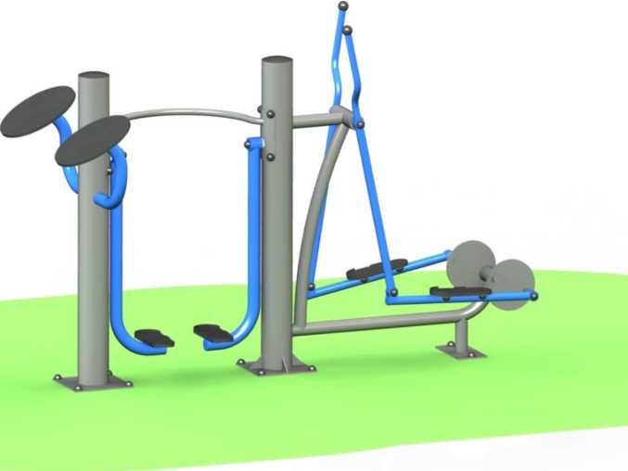 | Отговаря на НАРЕДБА № 1 от 12.01.2009 г за условията и реда за устройството и безопасността на площадките за игра, стандартите БДС EN 15312:2007+A1:2011, БДС EN 15312:2007+A1:2011; достъпен за ползватели с увреждания и ограничени двигателни функции; възрастова група от 12 до 18 години с възможност да се ползва едновременно от 3 броя ползватели; Габаритни размери на съоръжението и минимално пространство за разполагане височина на съоръжението – 171 см; зона на падане – 20 м2; мин.пространство за разполагане 3730/5570 мм; Конструкцията на съоръжението да се състои от масивни метални дебелостенни колони. Функционалните елементи да са изработени също от метални тръбни профили. | Бр. | 1
2 | Многофункционален уред | Отговаря на НАРЕДБА № 1 от 12.01.2009 г за условията и реда за устройството и безопасността на площадките за игра, стандартите БДС EN 15312:2007+A1:2011; БДС EN 15312:2007+A1:2011.  достъпен за ползватели с увреждания и ограничени двигателни функции; възрастова група от 12 до 18 години с възможност да се ползва едновременно от 3 броя ползватели; Да дава възможност за трениране на следните мускулни групи: гърди, трицепс, рамене, коремни мускули; Габаритни размери на съоръжението и минимално пространство за разполагане височина на съоръжението – 204 см; зона на падане – 19 м2; мин.пространство за разполагане 1500/1730/1850 мм; | Бр. | 1
3 | Уред за раздвижване и рехабилитация на горните и долните крайници  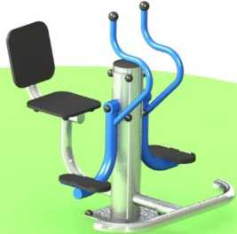 | Отговаря на НАРЕДБА № 1 от 12.01.2009 г за условията и реда за устройството и безопасността на площадките за игра, стандартите БДС EN 15312:2007+A1:2011; БДС EN 15312:2007+A1:2011; Подходящ за раздвижване на хора със затруднени двигателни функции; възрастова група от 12 до 18;  Габаритни размери на съоръжението и минимално пространство за разполагане височина на съоръжението – 111 см; зона на падане – 16 м2; мин.пространство за разполагане 3960/4190 мм; | Бр. | 1
4 | Уред за раздвижване на горната част на тялото  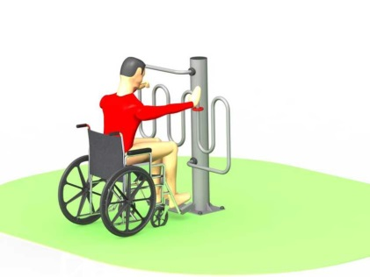 | Отговаря на НАРЕДБА № 1 от 12.01.2009 г за условията и реда за устройството и безопасността на площадките за игра, стандартите БДС EN 15312:2007+A1:2011; БДС EN 15312:2007+A1:2011; достъпен за ползватели с увреждания и ограничени двигателни функции чрез който се раздвижва горната част на тялото, чрез преместване на движещ се по извита тръба елемент; възрастова група от 12 до 18; Габаритни размери на съоръжението и минимално пространство за разполагане височина на съоръжението – 136 см; зона на падане – 14 м2; мин.пространство за разполагане 3410/4190 мм; | Бр. | 1
Детски съоръжения
1 | Комбинирано съоръжение за игра  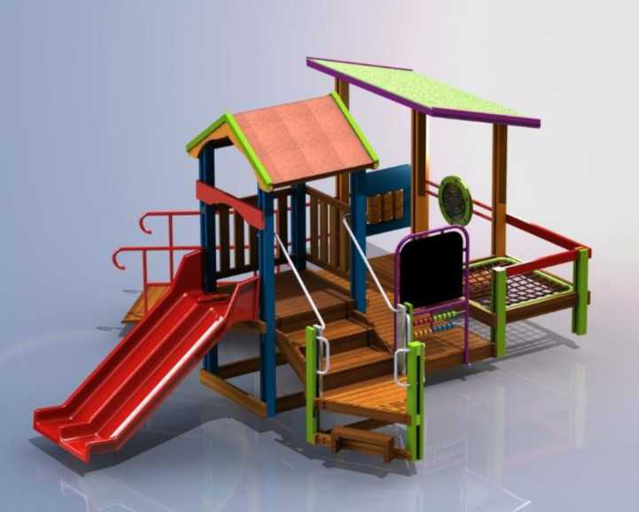 | Отговаря на НАРЕДБА № 1 от 12.01.2009 г за условията и реда за устройството и безопасността на площадките за игра, стандартите БДС EN1176-1, БДС EN1176-3, БДС EN71-3.; предлага следните компоненти за игра – катерене, пързаляне, люлеене; възрастова група от 3 до 12 години; съединенията са изработени така, че да не застрашават ползвателите, да не привличат тяхното внимание; нямат остри ръбове (в случай на такива, са покрити и обезопасени с подходящ материал); частите са обработени и защитени от атмосферното влияние с нетоксични и безопасни покрития, не се рушат, не горят, лесно се почистват; достатъчно здрав против вандалски прояви; допустими настилки за зоната на падане – пясък, синтетична ударопоглъщаща настилка, трева, дървесен мулч, необходимо свободно пространство 3340/5000 мм; максимална височина на падане 100 см. | Бр. | 1
2 | Комбинирано детско съоръжение  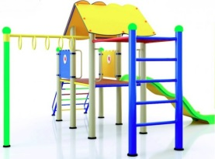 | Отговаря на НАРЕДБА № 1 от 12.01.2009 г за условията и реда за устройството и безопасността на площадките за игра, стандартите БДС EN 1176-1, БДС EN 1176-3; предлага следните компоненти за игра - пързаляне, катерене, пълзене, висене, тематични игри; възрастова група от 3 до 12 години; съединенията са изработени така, че да не застрашават ползвателите, да не привличат тяхното внимание, нямат остри ръбове (в случай на такива, са покрити и обезопасени с подходящ материал); частите са обработени и защитени от атмосферното влияние с нетоксични и безопасни покрития, не се рушат, не горят, лесно се почистват; достатъчно здрав против вандалски прояви; допустими настилки за зоната на падане – пясък, синтетична ударопоглъщаща настилка, дървесен мулч, трева; необходимо свободно пространство 6700/7350 мм.; максимална височина на падане до 1500 мм. | Бр. | 1
3 | Комбинирано детско съоръжение с двойна люлка  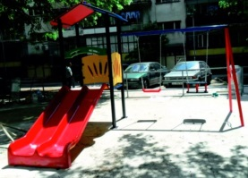 | Отговаря на НАРЕДБА № 1 от 12.01.2009 г за условията и реда за устройството и безопасността на площадките за игра, стандартите БДС EN 1176-1, БДС EN 1176-2, БДС EN 1176-3; предлага следните компоненти за игра - пързаляне, катерене, пълзене, люлеене, равновесие, тематични игри; възрастова група от 0 до 3 и от 3 до 12 години; съединенията са изработени така, че да не застрашават ползвателите, да не привличат тяхното внимание, нямат остри ръбове (в случай на такива, са покрити и обезопасени с подходящ материал); частите са обработени и защитени от атмосферното влияние с нетоксични и безопасни покрития, не се рушат, не горят, лесно се почистват; достатъчно здрав против вандалски прояви; допустими настилки за зоната на падане – пясък, синтетична ударопоглъщаща настилка, дървесен мулч, трева; необходимо свободно пространство 5950/6800 мм.; максимална височина на падане под 1400 мм. | Бр. | 1
4 | Клатушка тип везна  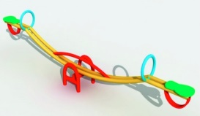 | Отговаря на НАРЕДБА № 1 от 12.01.2009 г за условията и реда за устройството и безопасността на площадките за игра, стандартите БДС EN1176-1:2017, БДС EN1176-6:2017, БДС EN1176-10:2009; предлага следните компоненти за игра – катерене, люлеене, равновесие; пригодено е едновременно за 2 (двама) ползватели; възрастова група от 3 до 12 години; съединенията са изработени така, че да не застрашават ползвателите, да не привличат тяхното внимание; нямат остри ръбове (в случай на такива, са покрити и обезопасени с подходящ материал); частите са обработени и защитени от атмосферното влияние с нетоксични и безопасни покрития, не се рушат, не горят, лесно се почистват; достатъчно здрав против вандалски прояви; допустими настилки за зоната на падане – пясък, синтетична ударопоглъщаща настилка, трева, дървесен мулч, необходимо свободно пространство 3340/5000 мм; максимална височина на падане 800 мм. | Бр. | 1
5 | Клатушка тип везна  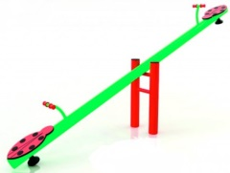 | Отговаря на НАРЕДБА № 1 от 12.01.2009 г за условията и реда за устройството и безопасността на площадките за игра, стандартите БДС EN 1176-1, БДС EN 1176-2, БДС EN 1176-3; предлага следните компоненти за игра – катерене, люлеене, равновесие; да е пригодено едновременно за 2 (двама) ползватели; възрастова група от 3 до 12 години; максимална височина на съоръжението 800 мм; съединенията са изработени така, че да не застрашават ползвателите, да не привличат тяхното внимание; нямат остри ръбове (в случай на такива, са покрити и обезопасени с подходящ материал); частите да са обработени и защитени от атмосферното влияние с нетоксични и безопасни покрития, не се рушат, не горят, лесно да почистват; достатъчно здрав против вандалски прояви; допустими настилки за зоната на падане – пясък, синтетична ударопоглъщаща настилка, трева, дървен мулч; необходимо свободно пространство 3600/5500 мм; максимална височина на падане 800 мм. | Бр. | 1
6 | Къщичка за игра  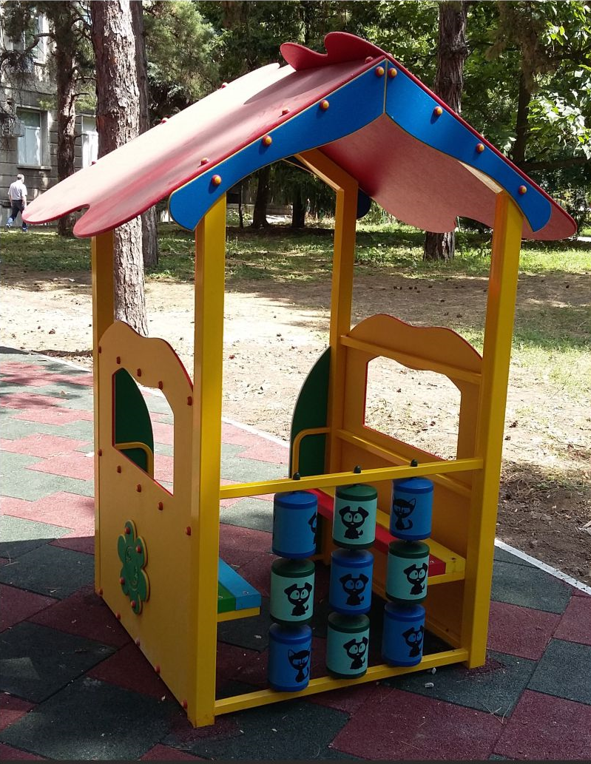 | Отговаря на НАРЕДБА № 1 от 12.01.2009 г за условията и реда за устройството и безопасността на площадките за игра, стандартите БДС EN 1176-1, предлага следните компоненти за игра почивка, тематични игри, общуване, учение; да е пригодено едновременно за най – много 5 (пет) ползватели; възрастова група от 0 до 12 години; съединенията да са изработени така, че да не застрашават ползвателите, да не привличат тяхното внимание; нямат остри ръбове (в случай на такива, са покрити и обезопасени с подходящ материал); частите да са обработени и защитени от атмосферното влияние с нетоксични и безопасни покрития, не се рушат, не горят, лесно да почистват; достатъчно здрав против вандалски прояви;необходимо свободно простроанство 1200/2200 мм | Бр. | 1
7 | Къщичка за игра  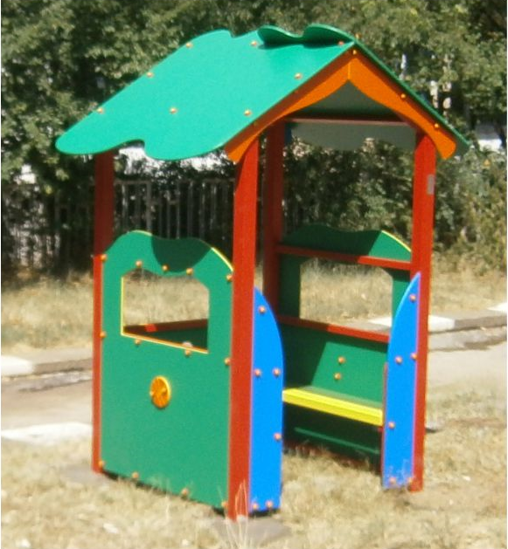 | Отговаря на НАРЕДБА № 1 от 12.01.2009 г за условията и реда за устройството и безопасността на площадките за игра, стандартите БДС EN 1176-1, предлага следните компоненти за игра почивка, тематични игри, общуване, учение; да е пригодено едновременно за най – много 5 (пет) ползватели; възрастова група от 0 до 12 години; металните части да са обработени и защитени от атмосферното влияние с нетоксични и безопасни - прахово полиестерно покритие или с антикорозионно покритие и два слоя цветна боя; допълнителни елементи от полиетилен – специално разработен за детски съоръжения, частите да са обработени и защитени от атмосферното влияние с нетоксични и безопасни покрития, не се рушат, не горят, лесно да почистват; достатъчно здрав против вандалски прояви;необходимо свободно простроанство 2200/2200 мм | Бр. | 1
8 | Къщичка за игра  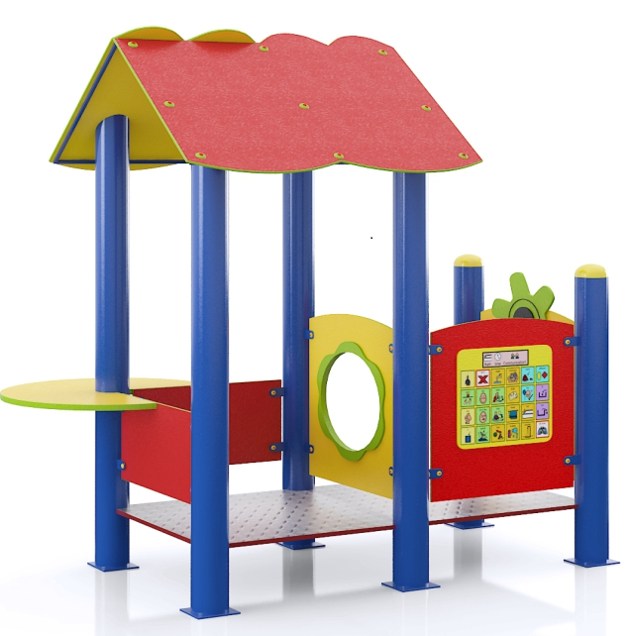 | Отговаря на НАРЕДБА № 1 от 12.01.2009 г за условията и реда за устройството и безопасността на площадките за игра, стандартите БДС EN 1176-1, предлага следните компоненти за игра почивка, тематични игри, общуване, учение; да е пригодено едновременно за най – много 5 (пет) ползватели; възрастова група от 0 до 12 години; металните части да са обработени и защитени от атмосферното влияние с нетоксични и безопасни - прахово полиестерно покритие или с антикорозионно покритие и два слоя цветна боя; допълнителни елементи от полиетилен – специално разработен за детски съоръжения, частите да са обработени и защитени от атмосферното влияние с нетоксични и безопасни покрития, не се рушат, не горят, лесно да почистват; достатъчно здрав против вандалски прояви;необходимо свободно простроанство 1760/1820 мм | Бр. | 1
Парково оборудване
1 | Беседка  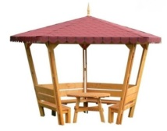 | Отговаря на НАРЕДБА № 1 от 12.01.2009 г. за условията и реда за устройството и безопасността на площадките за игра и стандартите БДС EN1176-1:2009, 1176-7:2009; съоръжението предлага следните компоненти за игра - почивка, тематични игри, общуване; размери в основата от ъгъл до ъгъл 1460 мм, височина 2600 мм; носещи елементи - дървена конструкция; хидроизолационно обработена импрегнирана иглолистна дървесина; обработка на метала - електростатично полиестерно прахово покритие; обработка на дървото – водоразтворим лак с UV защита; начин на закрепване - желязо-бетон. | Бр. | 1
2 | Беседка  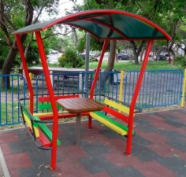 | Отговаря на НАРЕДБА № 1 от 12.01.2009 г за безопасност на детски съоръжения и на стандартите БДС EN1176-1:2009, 1176-7:2009; съоръжението предлага следните компоненти за игра - почивка, тематични игри, общуване; носещи елементи - тръбна конструкция; места за сядане от обработена иглолистна дървесина; обработка на метала - електростатично полиестерно прахово покритие; обработка на дървото – водоразтворим лак с UV защита; съоръжението е подходящо за деца от 0 до 18 годишна възраст; съединенията са изработени така, че не застрашават ползвателите, не привличат тяхното внимание; съоръжението няма остри ръбове (в случай на такива, са покрити и обезопасени с подходящ материал); металните части са обработени и защитени от атмосферното влияние с нетоксични и безопасни - прахово полиестерно покритие или с антикорозионно покритие и два слоя цветна боя; полиетилен – специално разработен за детски съоръжения, не се руши с UV резистентност, не гори, лесно се почиства от графити, достатъчно здрав против вандалски прояви. | Бр. | 1
3 | Метален кош за отпадъци на стойка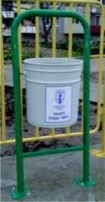 | Обработено и защитено от атмосферните условия с нетоксично, антикорозионно, прахово полиестерно покритие. Габаритни размери: Височина 100 см., ф 40 см. Металната кофа се върти с цел изпразване и почистване.  Отговаря на БДС EN 1176 и НАРЕДБА № 1 от 12 януари 2009 г. За условията и реда за устройството и безопасността на площадките за игра. Монтажа се осъществява с анкерно закрепване към съществуващия терен или чрез заварка върху метална монтажна планка, предварително замонолитена към терена с бетонен фундамент | Бр. | 1
4 | Кош за отпадъци  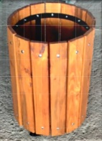 | Метална конструкция и дървен обков; металната част е обработена и защитена от атмосферните условия с нетоксично, антикорозионно, прахово полиестерно покритие, дървените елементи са импрегнирани. Габаритни размери: Височина 100 см, кофа ф 40 см. Металните кофи се вадят за почистване. Отговаря на БДС EN 1176 и НАРЕДБА № 1 от 12 януари 2009 г. За условията и реда за устройството и безопасността на площадките за игра. Монтажа се осъществява с анкерно закрепване към съществуващия терен или чрез заварка върху метална монтажна планка, предварително замонолитена към терена с бетонен фундамент. | Бр. | 1
5 | Паркова пейка  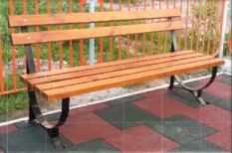 | Паркова пейка от метални крака и дървени греди за седалка и облегалка. Метални крака – обработени и защитени от атмосферните условия с нетоксични, антикорозионни, прахово полиестерно покритие. Дървени греди – изсушена дървесина обработена с лак за дърво на водна основа с UV защита. Експлоатационните показатели съответстват на характеристиката и натоварването на пейката. Сглобяването се осъществява, чрез поцинкован резбови обков.  Монтажа се осъществява с анкерно закрепване към съществуващия терен или чрез заварка върху метална монтажна планка, предварително закрепена към терена с бетонен фундамент. | Бр. | 1
6 | Паркова пейка  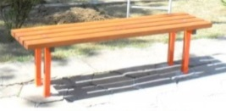 | Паркова пейка от метални крака и дървени греди за седалка. Метални крака – обработени и защитени от атмосферните условия с нетоксични, антикорозионни, прахово полиестерно покритие. Дървени греди – изсушена дървесина обработена с лак за дърво на водна основа с UV защита. Експлоатационните показатели съответстват на характеристиката и натоварването на пейката.  Сглобяването се осъществява, чрез поцинкован резбови обков. Монтажа се осъществява с анкерно закрепване към съществуващия терен или чрез заварка върху метална монтажна планка, предварително закрепена към терена с бетонен фундамент. | Бр. | 1

